
II. évf. 30. szám Téglaházi (Szent Mária Magdolna) búcsú 2013. július 21.
Az áldozati adományok előkészítése 1.
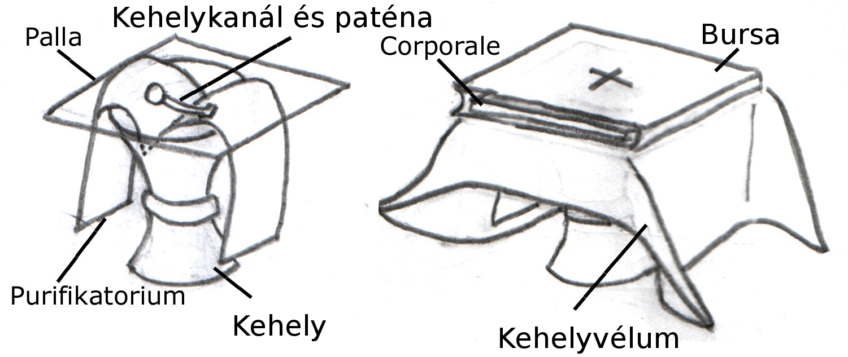
A szentmisének második főrésze, az Eucharisztia, vagyis az áldozati rész azzal a szertartással kezdődik, amelyet a zsinat előtt felajánlásnak hívtunk. Most az a neve, hogy "az adományok előkészítése".
Az áldozat bemutatásának helye az oltár. Ez a mondat meg is fordítható: az oltár az áldozat bemutatásának helye, és ezért az ige liturgiájának idején - amint már szó volt róla - teljesen üres: csak a terítők vannak rajta (de nem a korporálel). és az evangélium olvasásának megkezdéséig lehetőség szerint az evangéliumos könyv, amely Jézus szavait tartalmazván az ő személyét jelképezi, és mint ilyen összekötő kapocs a két főrész között. Könyvtartó se legyen az áldozati rész megkezdése előtt az oltáron! Kivétel. ha olyan kis templomról van szó, ahol gondot jelent a sedes alkalmas elhelyezése, és a szentmise bevezető része alatt (ambó hiányában esetleg az ige liturgiája alatt is) az oltárnál kell a misézőnek tartózkodnia, és a kollektát itt imádkoznia. Az adományok előkészítése azzal kezdődik, hogy a segédkezők az oltárra viszik mindazt, amire az áldozathoz szükség van, és ami addig az asztalkán várakozott: oltármisekönyvet, korporálét, kehelykendőt, kelyhet, pallát. Ismételten kérem: csak akkor kerüljön erre sor, amikor az ige liturgiája teljesen véget ért, és befejeződtek az egyetemes könyörgések (ne pedig hamarább, ne a könyörgések alatt!).
A könyv alá természetesen szabad könyvtartót tenni, ha szükséges. Nyugaton sokfelé párnán nyugszik a Misekönyv. Szembenéző oltárok esetében azonban ügyelni kell a jó ízlésre: a hagyományos könyvtartók ilyen esetben nem igazán alkalmasak. Ízlésesek a plexiből készült "láthatatlan" könyvtartók, de megfelelőbb, ha csak valami diszkrét támasztékkal emeljük meg a könyv felső részét. Lefektethető a könyv minden tartó nélkül is az oltár lapjára, amennyiben a miséző így is képes olvasni. de segédkező is tarthatja bal karjára fektetve.
A korporáléval kapcsolatban hadd jegyezzem meg, hogy nagyon csúnya, amikor a kiterítése előtt lobogtatják, forgatják. Szépen megoldható, hogy végig vízszintes helyzetben maradjon, akkor is, amikor kézben viszik: így kell letenni összehajtott állapotban az oltár közepére, és ott felemelés nélkül széjjel hajtogatni.
Volt már szó arról is, hogy nem kötelező ugyan a kehelyvélum használata, esztétikai szempontból mégis (főleg, ha a hívek látóterében helyezkedik el az asztalka) javasolt, hogy a kehely, amíg nem viszik az oltárhoz, legyen letakarva. Éppen ezért kértem is, hogy keressük elő a fiókok mélyéről ezeket a vélumokat, és használjuk! A vélum színe egyezzék a mise liturgikus színével, vagy legyen fehér! Vegyék le a kehelyről, mielőtt a kelyhet az oltárhoz viszik! Az oltáron már semmi funkciója nincs a vélumnak, az oltár pedig nem "lerakodóhely", hogy azon tároljuk azt, amire nincs szükség. Palla használata nem kötelező, de ha használják, akkor az tényleg palla legyen! Ezt azért kell hangsúlyozni, mert sok helyen használják palla gyanánt a zsinat előtt a miseruhához tartozott burzát. Ez helytelen gyakorlat: a burza a színes paramentum része volt, és a funkciója is egészen más volt: a korporále befogadására szolgált. A palla ezzel szemben, mint a miséhez használatos többi fehérnemű, kenderből vagy lenvászonból készül. Még a keményítő karton sem kötelező hozzá. (Eredetileg az oltárterítő felső részét terítették rá az adományokra, hogy óvják a rovaroktói: ebből önállósodott a palla. A karton a könnyebb kezelhetőség miatt került bele.) Annak nincs akadálya, hogy a paIlát liturgikus színű hímzéssel díszítsük, vagy a liturgikus színnek megfelelő kemény lapot erősítsünk föléje, de alul a vászonnak kell lennie. Ha valaki minden áron szeretné a ma már nem használatos burzákat ilyen célra megmenteni, megteheti azt, hogy (ha nem képviselnek muzeális értéket!) különválasztja a felső részt, és vásznat varr az aljára. Így használhatja pallának, bár a mérete miatt nem igazán alkalmas erre.
(Vác Egyházmegyei Körlevelei 2010/II. 461/2010 számából)
Zsinati könyörgés:
Add, hogy egyházmegyei zsinatunk résztvevői munkások lehessenek Isten aratásában!
HIRDETÉSEK
A Vác-Alsóvárosi Temetőben az ún. Belicza-kripta és oratórium megvásárolható, az eredeti tulajdonos hozzájárulásával. Érdeklődni a Vác-Alsóvárosi Plébánián lehet.
Szlovák nemzetiségi szentmise lesz a Székesegyházban július 23-án, kedden, 17 órakor. Ezen a napon este 18 órakor nem lesz szentmise a Székesegyházban.
A Váci Világi Vigalom nyitóhangversenyén a Váci Szimfonikus Zenekar és a Vox Humana énekkar fog hangversenyt adni. Az alkalom július 26-án, 17 órakor lesz a Székesegyházban.
Operaénekesek és hangszeres művészek közreműködésével hangversenyt ad a Székesegyház Kórusa a váci világi vigalom szombatján este 8 órakor.
Pencen a templom ünnepélyes nagybúcsúja 2013. augusztus 11-én vasárnap 11 órakor kezdődik. Előtte augusztus 6-án, kedden is tartunk szentmisét
2013.07.26. P 19:00 Szentmise a templomban
2013.07.28. V 11:00 Szentmise a templomban
Hivatali ügyintézés: Vác- Alsóvárosi Plébánia 2600 Vác Konstantin tér 11.
tel: (27) 814 184 web: http://vac-alsovaros.hu e-mail: info@vac-alsovaros.hu

